专题六 跟踪演练·强化提升
1.(多选)(2017·汕尾模拟)质量为m的物块在水平恒力F的推动下,从山坡(粗糙)底部的A处由静止开始运动至高为h的坡顶B处。到达B处时物块的速度大小为v,A、B之间的水平距离为s,重力加速度为g。不计空气阻力,则物块运动过程中 ( )
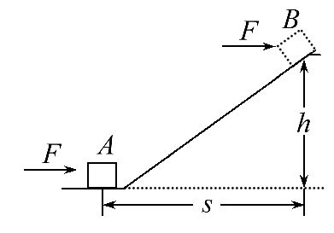
A.重力所做的功是mgh
B.合外力对物块做的功是Error: Reference source not foundmv²
C.推力对物块做的功是Error: Reference source not foundmv²+mgh
D.阻力对物块做的功是Error: Reference source not foundmv²+mgh-Fs
2.(2017·郴州模拟)如图所示,绷紧的传送带与水平面的夹角为θ,传送带在电动机的带动下,始终保持v的速率运行,现把一质量为m的工件(可看作质点)轻轻放在传送带的底端,经过一段时间,工件与传送带达到共同速度后继续传送到达h高处,工件与传送带间动摩擦因数为μ,重力加速度为g,则下列结论正确的是 ( )
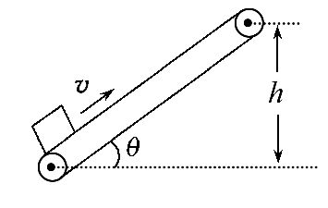
A.工件与传送带间摩擦生热为Error: Reference source not foundmv²
B.传送带摩擦力对工件做的功为Error: Reference source not foundmv²+mgh
C.传送带摩擦力对工件做的功为Error: Reference source not found
D.电动机因传送工件多做的功为Error: Reference source not foundmv²+mgh
3.(多选)(2015·江苏高考)如图所示,轻质弹簧一端固定,另一端与一质量为m、套在粗糙竖直固定杆A处的圆环相连,弹簧水平且处于原长。圆环从A处由静止开始下滑,经过B处的速度最大,到达C处的速度为零,AC=h。圆环在C处获得一竖直向上的速度v,恰好能回到A。弹簧始终在弹性限度内,重力加速度为g。则圆环 ( )
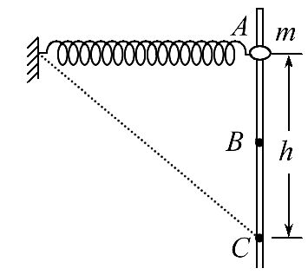
A.下滑过程中,加速度一直减小
B.下滑过程中,克服摩擦力做的功为Error: Reference source not foundmv²
C.在C处,弹簧的弹性势能为Error: Reference source not foundmv²-mgh
D.上滑经过B的速度大于下滑经过B的速度
4.(多选)(2017·衡阳模拟)如图所示,将一轻弹簧下端固定在倾角为θ的粗糙斜面底端,弹簧处于自然状态时上端位于A点。质量为m的物体从斜面上的B点静止下滑,与弹簧发生相互作用后,最终停在斜面上。下列说法正确的是 ( )
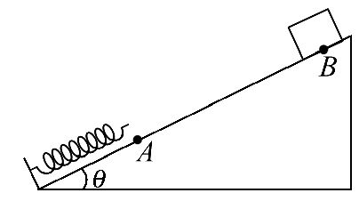
A.物体最终将停在A点
B.物体第一次反弹后不可能到达B点
C.整个过程中重力势能的减少量大于克服摩擦力做的功
D.整个过程中物体的最大动能大于弹簧的最大弹性势能
5.如图所示,在高度为h、倾角为30°的粗糙固定的斜面上,有一质量为m、与一轻弹簧拴接的物块恰好静止于斜面底端。物块与斜面间的动摩擦因数为Error: Reference source not found,且最大静摩擦力等于滑动摩擦力。现用一平行于斜面的力F拉动弹簧的A点,使m缓慢上滑到斜面顶端。此过程中 ( )
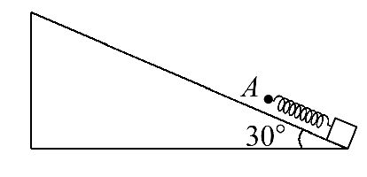
A.F做功为2mgh
B.F做的功大于2mgh
C.F做的功等于物块克服重力做功与克服摩擦力做功之和
D.F做的功等于物块的重力势能与弹簧的弹性势能增加量之和
6.完全相同的十三个扁长木块紧挨着放在水平地面上,如图所示,每个木块的质量m=0.40kg,长度L=0.5m,它们与地面间的动摩擦因数为μ₁=0.10,原来所有木块处于静止状态,左方第一个木块的左端上方放一质量为M=1.0kg的小铅块,它与木块间的动摩擦因数为μ₂=0.20。物体所受最大静摩擦力与滑动摩擦力相等,现突然给铅块一向右的初速度v₀=5m/s,使其开始在木块上滑行。(重力加速度g=10m/s²,设铅块的长度与木块长度L相比可以忽略)
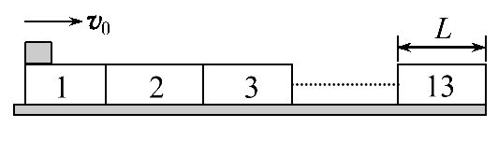
(1)铅块在第几块木块上运动时,能带动它右面的木块一起运动。
(2)判断小铅块最终是否滑上第13块木块上。

